一、选择题(本题包括16小题，每小题3分，共48分)
1.下列逻辑关系图示中正确的是
A | 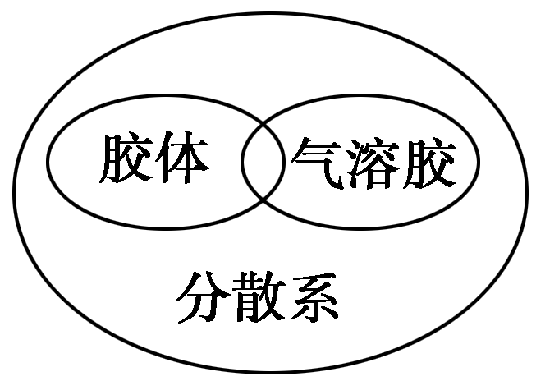 | B | 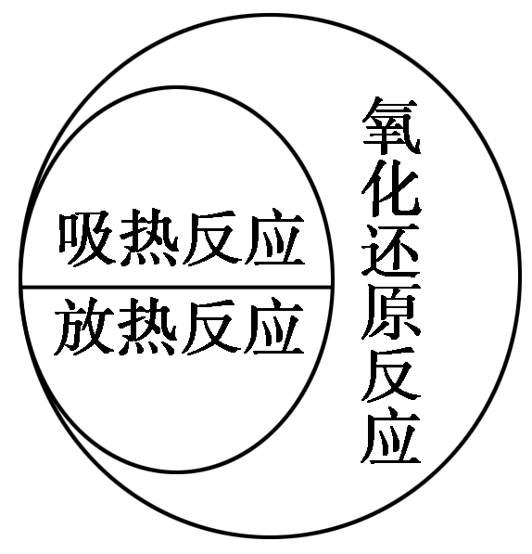
C | 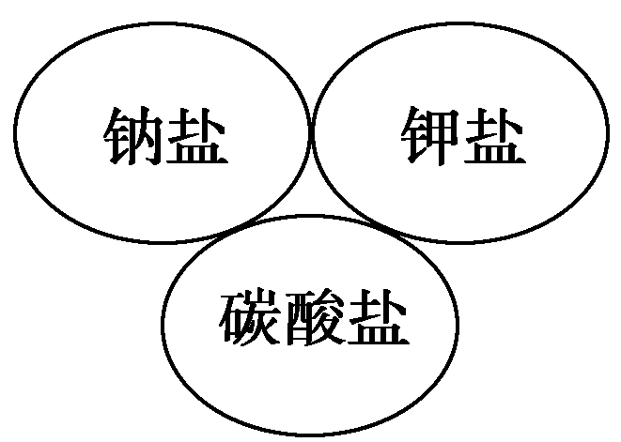 | D | 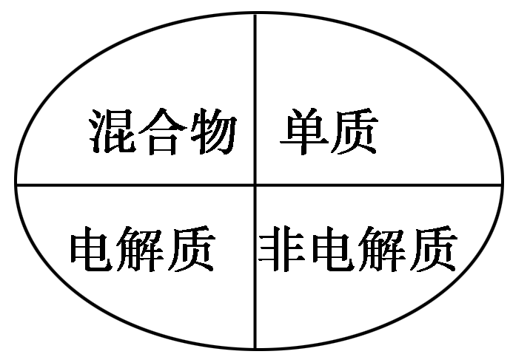
2.关于一些重要的化学概念有下列说法：①Fe(OH)₃胶体和CuSO₄溶液都是混合物；②BaSO₄
是一种难溶于水的强电解质；③冰醋酸、纯碱、小苏打分别属于酸、碱、盐；④煤的干馏、
煤的气化和煤的液化都属于化学变化；⑤置换反应都属于离子反应。其中正确的是
A．①②⑤ B．①②④ C．②③④ D．③④⑤
3.判断下列有关化学基本概念的依据正确的是
A．酸：电离产生的阳离子是否全部是氢离子
B．化学平衡状态：正逆反应的反应速率是否等于0
C．共价化合物：组成物质的元素是否全部是非金属元素
D．化学变化：是否有热效应、颜色变化、气体或沉淀生成等实验现象
4.若用N_{A}表示阿伏加德罗常数的值，则下列叙述正确的是
A．标准状况下，11.2 L CCl₄中的C－Cl键数目为2N_{A}
B．将5.6 g铁完全溶解于稀硝酸中，转移电子数一定为0.3N_{A}
C．28 g乙烯和聚乙烯的混合物完全燃烧生成CO₂的分子数为2N_{A}
D．100 mL 0.1 mol/L Na₂CO₃溶液中含有的CO数目为0.01N_{A}
5.下列离子方程式不正确的是
A．在一定量的Ba(OH)₂溶液中通入过量SO₂气体：SO₂＋OH－＝HSO
B． 4 mol/L的NaAlO₂溶液和7 mol/L的盐酸等体积混合：
4AlO＋7H＋＋H₂O＝ 3Al(OH)₃↓＋Al^{3＋}
C. 在碳酸氢钠溶液中加入等物质的量的氢氧化钙溶液：
Ca^{2＋}＋HCO＋OH－＝CaCO₃↓＋H₂O
D．用惰性电极电解氯化铝溶液：2Cl－＋2H₂O=====Cl₂↑＋H₂↑＋2OH－
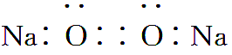
6.下列各项表达中正确的是
A．Na₂O₂的电子式为
B．106 g的乙醇和丙醇混合液完全燃烧生成的CO₂为112 L(标准状况)
C．在氮原子中，质子数为7而中子数不一定为7
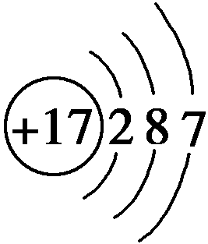
D．Cl－的结构示意图为
7.在标准状况下，V L氯化氢气体溶于1 L水中，所得溶液的密度为ρ g/cm³，溶质的质量分
数为w。则此溶液的物质的量浓度为
A. mol/L B. mol/L
C. mol/L D. mol/L
8.下列叙述正确的是
温度 | 20℃ | 50℃
A的溶解度 | 35.7 g | 46.4 g
B的溶解度 | 31.6 g | 108 g
A．若A中混有少量的B，可采用冷却热饱和溶液法提纯A
B．上述两种盐在相同温度下配制的饱和溶液的浓度不可能相同
C．氯化钠溶液、水等分散系不能发生丁达尔现象
D．在Fe(OH)₃胶体中滴加少量H₂SO₄溶液将有沉淀产生
9.2008年9月，我国“神舟七号”载人航天飞行圆满成功，实现了我国空间技术发展具有
里程碑意义的重大跨越。航天飞船中的某些系统采用固体燃料作动力，其反应方程式为：
2NH₄ClO₄=====N₂↑＋4H₂O＋Cl₂↑＋2O₂↑，该反应为放热反应。下列对该反应的叙述不
正确的是
A．1 mol高氯酸铵分解时会转移14 mol电子
B．该反应的氧化产物与还原产物物质的量之比为3∶1
C．该反应中反应物的总能量大于生成物的总能量
D．该反应是熵增加的化学反应
10.已知NH₄CuSO₃与足量的10 mol/L的硫酸混合微热，产生下列现象：①有红色金属生成；
②有刺激性气味气体产生；③溶液呈蓝色。据此判断下列说法正确的是
A．反应中硫酸作氧化剂
B．NH₄CuSO₃中S元素被氧化
C．刺激性气味的气体是氨气
D．1 mol NH₄CuSO₃完全反应转移0.5 mol电子
11.已知：HCN(aq)与NaOH(aq)反应的ΔH＝－12.1 kJ/mol；HCl(aq)与NaOH(aq)反应的ΔH
＝－55.6 kJ/mol。则HCN在水溶液中电离的ΔH等于
A．－67.7 kJ/mol B．－43.5 kJ/mol
C．＋43.5 kJ/mol D．＋67.7 kJ/mol
12.下列各组离子，能在溶液中大量共存的是
①NH、H＋、NO、HCO
②K＋、Al^{3＋}、SO、NH₃·H₂O
③K＋、NH、CO、OH－
④Na＋、Mg^{2＋}、AlO、Br－
⑤Na＋、K＋、SO、Cl₂
⑥NH、Fe^{3＋}、Cl－、SCN－
⑦H＋、Fe^{2＋}、SO、NO
⑧Ca^{2＋}、Al^{3＋}、NO、Cl－
A．①③④ B．②⑤⑥ C．⑧ D．⑦⑧
13.在pH＝1的某溶液中，可能存在NO、I－、Fe^{3＋}中的一种或两种，向该溶液中滴入Br₂，
单质Br₂被还原，由此推断该溶液里，上述三种离子中一定存在的离子为
A．NO、Fe^{3＋} B．只有I－ C．I－、Fe^{3＋} D．只有NO
14.下列离子方程式正确的是
A．铁与稀HNO₃ 反应：Fe＋2H＋＝ Fe^{2＋}＋H₂↑
B．小苏打与氢氧化钠溶液混合：HCO＋OH－＝ CO₂↑＋H₂O
C．氯化钙与碳酸氢钾溶液混合：Ca^{2＋}＋CO＝ CaCO₃↓
D．CuSO₄溶液与Ba(OH)₂溶液混合：Cu^{2＋}＋SO＋2OH－＋Ba^{2＋}＝ BaSO₄↓＋Cu(OH)₂↓
15.下列推断合理的是
A．明矾[KAl(SO₄)₂·12H₂O]在水中能形成Al(OH)₃胶体，可用作净水剂
B．金刚石是自然界中硬度最大的物质，不可能与氧气发生反应
C．浓H₂SO₄有强氧化性，不能与Cu发生剧烈反应
D．将SO₂通入品红溶液，溶液褪色后加热恢复原色；将SO₂通入溴水，溴水褪色后加
热也能恢复原色
16.已知H₂(g)＋Br₂(l)===2HBr(g) ΔH＝－72 kJ/mol，蒸发1 mol Br₂(l)需要吸收的能量为30
kJ，其它相关数据如下表：
 | H₂(g) | Br₂(g) | HBr(g)
1 mol分子中的化学键断裂时需要吸收的能量kJ | 436 | a | 369
则表中a为
A．404 B．260 C．230 D．200
二、非选择题(本题包括6小题，共52分)
17.(9分)（1）玻璃棒是中学化学实验中常用的仪器。下列实验过程中，一般不需要用玻璃
棒的是 (填写编号)。
①用pH试纸测定Na₂CO₃溶液的pH
②配制一定物质的量浓度的氯化钠溶液
③将适量氯化铁饱和溶液滴入沸水中制备氢氧化铁胶体
④探究Ba(OH)₂·8H₂O晶体和NH₄Cl晶体反应过程中的能量变化
⑤实验室用新制的FeSO₄溶液和预处理过的NaOH溶液制备Fe(OH)₂白色沉淀
（2）用“大于”、“小于”或“等于”填空：
①读取量筒中液体的体积时，视线偏高，读取的体积数________实际体积数。
②用托盘天平称取10.4 g食盐，将砝码和食盐的位置颠倒，所称取食盐的质量____10.4 g。
③配制500 mL 0.1 mol/L NaOH溶液，定容时俯视刻度线，所得溶液的物质的量浓度___ 0.1 mol/L。
④用中和滴定法测某NaOH溶液的浓度，量取待测液时未用该溶液润洗滴定管，测得的
溶液浓度________实际浓度。
（3）粗盐经提纯后得到NaCl溶液，再经蒸发、结晶、烘干得精盐。
①蒸发操作中使用到的瓷质仪器的名称为 。
②该同学将所得精盐配成溶液，用于另一实验。实验中需要用100 mL 1 mol/L的NaCl
溶液，配制过程中需用托盘天平称取的精盐质量为 g，用于定容的玻璃仪器的规
格和名称 。
18.(10分)黑火药是我国古代四大发明之一，在化学史上占有重要地位。黑火药主要是硝酸
钾、硫磺、木炭三者的粉末状混合物，在点燃条件下，发生的主要反应为KNO₃＋S＋
C―→N₂↑＋CO₂↑＋K₂S(未配平)。
试填写下列空白：
（1）在黑火药燃烧的反应中，氧化剂为 ，被氧化的物质为 。
（2）黑火药的传统配方为“一硝二黄三木炭”，指的是KNO₃、S和C的质量比。根据
化学反应式分析，KNO₃、S和C恰好完全反应时，它们的物质的量之比为______________。
（3）黑火药燃烧后的固体残留物中，除了K₂S外，还有少许的K₂CO₃、K₂SO₄和未燃烧
的炭粉。请设计一个简单的实验证明，黑火药燃烧的固体产物中存在K₂S、K₂CO₃和K₂SO₄。
【实验方案】
① ；
②用洁净的铂丝蘸取滤液，将铂丝放在酒精灯火焰上灼烧，透过蓝色钴玻璃片观察火焰，
若火焰呈紫色，则证明含K元素；
③ ，得到白色沉淀；
④ ；
⑤ 。
（4）硝酸钾与木炭混合点燃，即可见到焰火。试综合上述有关信息，推断硝酸钾与木炭
反应的化学方程式 。
19.(8分)随着能源问题的进一步突出，利用热化学循环制氢的研究受到许多发达国家的青
睐。最近研究发现，复合氧化物铁酸锰(MnFe₂O₄)可用于热化学循环分解水制氢。
Ⅰ.MnFe₂O₄的制备：
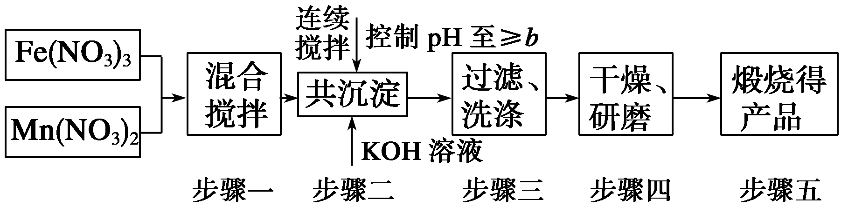
已知Fe³⁺、Mn²⁺沉淀的pH如下表所示：
 | 开始沉淀 | 完全沉淀
Fe³⁺ | 2.7 | 4.2
Mn²⁺ | 8.3 | 10.4
（1）此工艺中理论上投入原料Fe(NO₃)₃和Mn(NO₃)₂的物质的量之比应为 。
（2）步骤二中b的值为 。
（3）步骤三中洗涤干净的标准是 。
Ⅱ.用MnFe₂O₄热化学循环制氢：
MnFe₂O₄(s) MnFe₂O_{(4-x)}(s)＋O₂(g) ΔH₁①
1 000K
MnFe₂O_{(4-x)}(s)＋xH₂O(g)＝MnFe₂O₄(s)＋xH₂(g) ΔH₂②
请回答下列问题：
（4）若MnFe₂O_{(4-x)}中x＝0.8，则MnFe₂O_{(4-x)}中Fe²⁺占全部铁元素的百分率为 。
（5）该热化学循环制氢的优点有 (填序号)。
A．过程简单、无污染 B．物料可循环使用
C．氧气和氢气在不同步骤生成，安全且易分离
（6）已知2H₂(g)+O₂(g)＝ 2H₂O(g) ΔH₃③
则：ΔH₃与ΔH₁、ΔH₂的关系为ΔH₃＝ 。
20.(9分)现有一混合物的水溶液，可能含有以下离子中的若干种：K＋、NH、Cl－、Mg^{2＋}、
Ba^{2＋}、CO、SO，现取三份100 mL溶液进行如下实验：
①第一份加入AgNO₃溶液有沉淀产生；
②第二份加入足量NaOH溶液加热后，在标准状况下收集到0.896 L气体；
③第三份加入足量BaCl₂溶液后，得干燥沉淀6.27 g，经足量盐酸洗涤、干燥后，沉淀质
量为2.33 g。根据上述实验，回答下列问题：
（1）原溶液中一定存在的离子有 ，一定不存在的离子有 ，可能
存在的离子有 。
（2）写出实验③发生反应的离子方程式 。
（3）请你设计实验，确认可能存在离子的情况 。
21.(10分)现有五种可溶性物质A、B、C、D、E，它们所含的阴、阳离子各不相同，分别
含有五种阳离子Na＋、Mg^{2＋}、Al^{3＋}、Ba^{2＋}、Fe^{3＋}和五种阴离子Cl－、OH－、NO、CO、
X中的各一种。
（1）某同学通过比较分析，认为无需检验就可判断其中必有：A(碳酸盐) 和
B(强碱) 。
（2）将Cu投入装有C溶液的试管中，Cu不溶解；再滴加稀H₂SO₄，Cu逐渐溶解，管口
附近有红棕色气体出现。则物质C一定含有上述离子中的 (填相应的离子符号)。Cu溶解反应的离子方程式为 。
（3）已知化合物D中含有X，D溶液呈黄色，当D与B的溶液混合时，产生棕灰色沉淀，
向该沉淀中滴入足量的稀HNO₃，沉淀部分溶解，最后留有白色沉淀不再溶解。则X为
(填字母)。
A．PO B．SO C．CH₃COO－ D．SCN－
（4）利用上述已经确定的物质，可以检验出C、E中的阳离子。请简述实验操作步骤、
现象及结论： 。
22.(6分)将3.96 g组成为X₂YZ₄的盐(不是复盐)溶于水，滴加适量稀硫酸后再加入2.24 g
还原性铁粉，恰好完全反应生成Fe^{2＋}。向反应后的溶液中加入足量的KOH溶液至刚好
将Fe^{2＋}沉淀完全。过滤，将沉淀充分加热后得到红色Fe₂O₃粉末4.80 g；将此滤液在一
定条件下蒸发可得到一种纯净的不含结晶水的含氧酸盐(不是复盐)13.92 g。
（1）试通过计算和讨论确定X₂YZ₄的化学式。
（2）X₂YZ₄是一种绿色消毒净水剂，既具有明矾的净水性能，又具有氯气的消毒作用，
简述其原理。

一、选择题(本题包括16小题，每小题3分，共48分)
1.D | 2.B | 3.A | 4.C | 5.D | 6.C | 7.B | 8.D
9.A | 10.D | 11.C | 12.C | 13.B | 14.D | 15.A | 16.D
二、非选择题(共52分)
17．（1）③⑤
（2）①大于 ②小于 ③大于 ④小于
（3）①蒸发皿 ②5.9 100 mL容量瓶
18．（1）KNO₃、S C
（2）2∶1∶3
（3）①取黑火药燃烧后的固体残留物于烧杯中，加适量水溶解，过滤，得无色澄清溶液
③在无色溶液中加入过量的BaCl₂溶液
④过滤，洗涤白色沉淀；然后在白色沉淀中加入过量的稀盐酸，白色沉淀部分溶解，
有无色无味气体生成，证明原溶液中含有K₂CO₃和K₂SO₄
⑤在上述滤液中加入稀盐酸，有无色臭鸡蛋气味的气体生成，证明原溶液中有K₂S
（4）4KNO₃＋5C=====2K₂CO₃＋2N₂↑＋3CO₂↑
19．（1）2∶1
（2）10.4
（3）最后的洗涤液呈中性(其他合理答案均可)
（4）80%
（5）ABC
（6）-(ΔH₁+ΔH₂)
20．（1）CO、SO、NH、K＋； Mg^{2＋}、Ba^{2＋}； Cl－
（2）Ba^{2＋}＋CO＝ BaCO₃↓、
Ba^{2＋}＋SO＝ BaSO₄↓、
BaCO₃＋2H＋＝ Ba^{2＋}＋CO₂↑＋H₂O
（3）取一定量的原溶液置于试管中，向其中加入足量的稀HNO₃和Ba(NO₃)₂溶液，静
置，取上层清液向其中加入AgNO₃溶液，如有白色沉淀生成则有Cl－，如无白色沉淀生成
则无Cl－
21．（1）Na₂CO₃ Ba(OH)₂
（2）NO 3Cu＋8H＋＋2NO===3Cu^{2＋}＋2NO↑＋4H₂O
（3）B
（4）往C的溶液中逐渐加入Ba(OH)₂溶液直至过量，若先出现白色沉淀后又逐渐溶解，
则C中含有Al^{3＋}，E中含有Mg^{2＋}；若出现白色沉淀而不溶解，则C中含有Mg^{2＋}，E中含
有Al^{3＋}(其他合理答案也可)。
22．（1）K₂FeO₄
（2）高铁酸钾中铁显＋6价，具有强氧化性，能杀菌消毒；K₂FeO₄溶液在微酸性环境下很快分解，放出氧气，并生成具有高度吸附活性的Fe(OH)₃胶体，其具有净水功能

